Задача
з дисципліни «Взаємодія видів транспорту» (2014 р.)

В транспортному вузлі надаються вантажні послуги підприємствам різних видів транспорту. До транспортного вузла для обслуговування надходять транспортні засоби двох типів Т1 і Т2, що належать двом різним підприємствам-клієнтам П1 і П2.
Питомий прибуток обслуговуючого підприємства становить 1 умовну грошову одиницю (у.г.о.) за комплекс операцій з обслуговування транспортного засобу будь-якого типу. Для клієнта П1 тариф на обслуговування транспортних засобів типу Т1 становить 2 у.г.о./од., на обслуговування транспортних засобів типу Т2 – 3 у.г.о./од. Для клієнта П2, у відповідності з діючими договорами, тарифи становлять 2 у.г.о./од. і 1 у.г.о./од. на обслуговування транспортних засобів типу Т1 і Т2 відповідно. Відомо, що клієнт П1 в стані сплатити за обслуговування не більше 21 у.г.о., а клієнт П2 – не більше 15 у.г.о., при цьому в транспортному вузлі не можуть бути обслуженими більше 7 одиниць типу Т1 і більше 5 одиниць типу Т2.
Визначити, яку кількість транспортних засобів типу Т1 і типу Т2, необхідно обслужити, щоб забезпечити максимальний прибуток обслуговуючого підприємства.

Еталонне рішення.
Наведемо математичну формалізацію задачі.
Цільова функція – максимальний прибуток П:
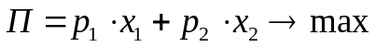,
де р₁, р₂ – питомий прибуток при обслуговуванні транспортних одиниць типу Т1 і Т2 відповідно, у.г.о./од.; р₁ = р₂ = 1 у.г.о./од.;
х₁, х₂ – кількість обслужених транспортних одиниць типу Т1 і Т2 відповідно, од.
Обмеження по купівельним спроможностям клієнтів:
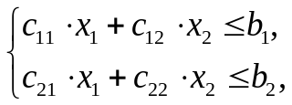
де с_{ij} – тариф на обслуговування транспортного засобу Тj для клієнта Пi, у.г.о./од.;
b_{i} – максимальна кількість коштів, яку може витратити клієнт Пi, у.г.о.
Обмеження по виробничим потужностям транспортного вузла:
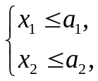
де а_{j} – максимальна кількість транспортних засобів типу Тj, що можуть бути обслужені, од.
Отримуємо наступну задачу лінійного програмування:
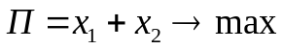
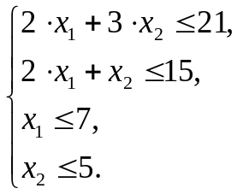
Вирішуємо задачу симплекс-методом.
Вводимо додаткові змінні х₃–х₆ (х₃, …, х₆ ≥ 0):
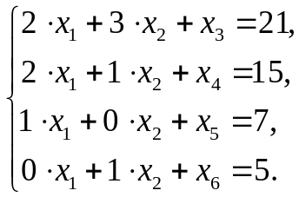
Виділяємо базисні змінні та цільову функцію z:
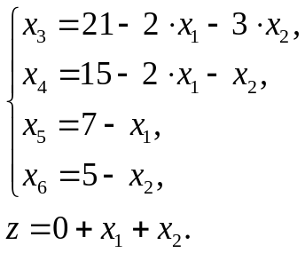
Визначаємо змінну х₁ як вхідну, х₅ при цьому залишає базис:
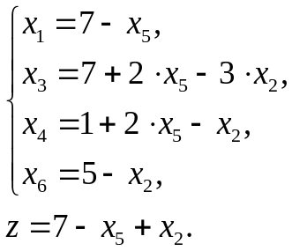
Визначаємо змінну х₂ як вхідну, х₄ при цьому залишає базис:
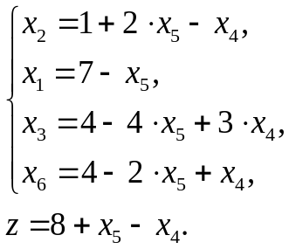
Визначаємо змінну х₅ як вхідну, х₃ при цьому залишає базис:
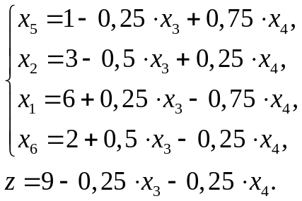
Отримана цільова функція не може бути збільшена. Приймаємо мінімально можливі значення змінних с: х₃ = 0, х₄ = 0. Таким чином, оптимальне значення змінних х₁ і х₂ становлять: х₁ = 6, х₁ = 3.

Відповідь: для забезпечення максимального прибутку обслуговуючого підприємства необхідно обслужити 6 транспортних засобів типу Т1 і 3 транспортних засоби типу Т2.

Література:
Волков И.К., Загоруйко Е.А. Исследование операций: Учеб. для вузов. 2-е узд. / Под ред.. В.С. Зарубина, А.П. Крищенко. – М.: Узд-во МГТУ им. Н.Э. Баумана, 2002. – 436 с.

